POZNAJEMY HISTORYCZNE SKARBY KUJAW NA ROWERZE I NIE TYLKO Z OKAZJI 1050-LECIA CHRZTU POLSKI

Zarząd Oddziału PTTK Strzelno wspólnie
z PTTK Kruszwica zaprasza w dniu 16.07.2016r.
tj. Sobota na rajd rowerowy
MIĘDZYGMINNA MIJANKA ROWEROWA
W programie:
Godzina 10.00- wyjazd z Placu św. Wojciecha
do Bożejewic
Po spotkaniu wszystkich uczestników wspólny
przejazd do Markowic
Udział w Mszy Świętej oraz zwiedzanie muzeum
Spotkanie integracyjne przy poczęstunku turystycznym
Zapisy wraz z wpisowym po 5 zł do 14.07.2016r.
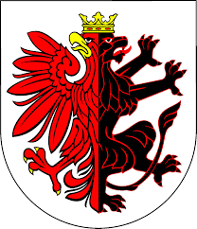
Rajdy rowerowe dofinansował Urząd Marszałkowski
Województwa Kujawsko- Pomorskiego

